实验一 搭建Java EE开发环境
- 实验目的
- 掌握Tomcat的安装与配置方法，能够搭建Java EE开发环境；
- 掌握基本的HTML开发，掌握基本元素、表格、表单等的使用；
- 理解JSP的执行过程和其在web应用程序中的位置，会编写简单的JSP。
- 实验内容
- 搭建开发环境（安装Tomcat），掌握Tomcat的启动等使用方法，掌握虚拟目录等内容的配置方法。

安装Tomcat
启动--startup.bat、停止--shutdown.bat
创建应用程序目录
J2E_week9_20170504
WEB-INF
Web.xml
register.html
show.jsp

- 建立一个Web应用程序，设置虚拟目录，并将其发布到tomcat上。该程序中包含一个register.htm文件和一个show.jsp文件。register.htm文件中获取用户输入的各项信息，包括：用户名、密码、出生年月、爱好等；show.jsp文件中获取用户的各项信息并显示出来。
<!DOCTYPE html>
<html>
<head>
<meta charset="UTF-8">
<title></title>
</head>
<body>
<form action="show.jsp" method="post">
<table>
<tr>
<td>用户名</td>
<td><input type="text" name="user"/></td>
</tr>
<tr>
<td>密码</td>
<td><input type="password" name="pwd"/></td>
</tr>
<tr>
<td>生日</td>
<td><input type="text" name="birthday"/></td>
</tr>
<tr>
<td>爱好</td>
<td><input type="text" name="hobby"/></td>
</tr>
<tr>
<td colspan="2"><input type="submit" value="提交"/></td>
</tr>
</table>
</form>
</body>
</html>

<%@ page language="java" import="java.util.*" pageEncoding="utf-8"%>
<!DOCTYPE HTML PUBLIC "-//W3C//DTD HTML 4.01 Transitional//EN">
<html>
<head>
</head>

<body>
<!-- 直接输出 太
<%
Enumeration<String> params=request.getParameterNames();
while(params.hasMoreElements()){
String param = params.nextElement();
String value = request.getParameter(param);
%>
<%=param %>:<%=value %>
<%
}
%> -->
<table align="center" border="1">
<tr>
<td>用户名</td>
<td><%=request.getParameter("user") %></td>
</tr>
<tr>
<td>密码</td>
<td><%=request.getParameter("pwd") %></td>
</tr>
<tr>
<td>生日</td>
<td><%=request.getParameter("birthday") %></td>
</tr>
<tr>
<td>爱好</td>
<td><%=request.getParameter("hobby") %></td>
</tr>
</table>
</body>
</html>

- 在浏览器中请求该web应用程序资源，查看运行结果。
http://localhost:8080/J2E_week9_20170504/register.html | http://localhost:8080/J2E_week9_20170504/show.jsp
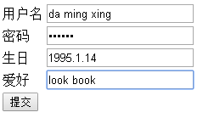 | 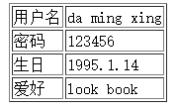

- 思考题
- JSP的执行过程是怎样的？
1) 客户端发出Request (请求)；
(2) JSP Container 将JSP转译成Servlet的源代码；
(3) 将产生的Servlet 的源代码经过编译后，并加载到内存执行；
(4) 把结果Response (响应)至客户端。
在执行 JSP 网页时，通常可分为两个时期：转译时期(Translation Time)和请求时期(Request Time)
转译时期：JSP网页转译成Servlet类。
请求时期：Servlet类执行后，响应结果至客户端。

注：
转译期间主要做了两件事情：将JSP网页转译为 Servlet 源代码(.java)，此段称为转译时期(Translation time)；将Servlet源代码(.java)编译成 Servlet 类(.class)，此段称为编译时期(Compilation time)。

1、客户端发出请求。
2、Web容器将JSP转译成Servlet源代码。
3、Web容器将产生的源代码进行编译。
4、Web容器加载编译后的代码并执行。
5、把执行结果响应至客户端。

- 为什么需要搭建J2EE开发环境？需要安装哪些类型的软件，安装这些软件的作用是什么？
好处多多！！
J2EE是一套全然不同于传统应用开发的技术架构，包含许多组件，主要可简化且规范应用系统的开发与部署，进而提高可移植性、安全与再用价值
J2EE核心是一组技术规范与指南，其中所包含的各类组件、服务架构及技术层次，均有共同的标准及规格，让各种依循J2EE架构的不同平台之间，存在良好的兼容性，解决过去企业后端使用的信息产品彼此之间无法兼容，企业内部或外部难以互通的窘境。
由于创造了标准的可重用模块组件以及由于构建出能自动处理编程中多方面问题的等级结构，J2EE简化了应用程序的开发，也降低了对编程和对受训的程序员的要求
J2EE为搭建具有可伸缩性、灵活性、易维护性的商务系统提供了良好的机制：
必备：
JDK：是整个Java的核心,提供Java运行环境,Java工具和Java基础的类库
服务器：提供计算服务的设备，承担服务并且保障服务，提供J2EE开发运行的环境
可选：
开发工具：Eclipse

/---------------------------------------------------------------------------------------------------------------------/
**实验报告撰写要求：

1，写明实验目的；
2，根据1)、2)、3)中的实验内容写出实验报告，记录详细的配置方法、实验步骤、并写出代码清单；最后写出思考题的答案。

实验二 JDBC
- 实验目的
- 理解JDBC的三种数据库访问方式；
- 掌握JDBC厂商驱动和JDBC-ODBC桥接方式的数据库连接方法；
- 实验内容
在数据库中建立表格T_BOOK(BOOKID,BOOKNAME,BOOKPRICE)，并插入一些记录。
CREATE TABLE `t_book` (
`BookId` int(11) NOT NULL AUTO_INCREMENT,
`BookName` varchar(20) DEFAULT NULL,
`BookPrice` double DEFAULT NULL,
PRIMARY KEY (`BookId`)
) ENGINE=MyISAM AUTO_INCREMENT=3 DEFAULT CHARSET=gbk
INSERT INTO T_Book(BookName,BookPrice) VALUES("高等数学",25);
INSERT INTO T_Book(BookName,BookPrice) VALUES("C++",55.5);

**注意
本次全用的mysql数据库，因而无法使用JDBC-ODBC桥接方式连接数据库
（坑货）JDBC-ODBC桥接----》针对的是另一种数据库
再者本次实验用的是jsp页面，没用桌面应用程序
报告上可以写点jsp代码（关键是画个图表就可以了），但Jdbc操作的java代码一定要写，

- 编写一个桌面应用程序，使用JDBC-ODBC桥接方式连接数据库，查询图书数据并显示；
<%@ page language="java" import="java.util.*" pageEncoding="utf-8"%>
<%
String path = request.getContextPath();
String basePath = request.getScheme()+"://"+request.getServerName()+":"+request.getServerPort()+path+"/";
%>

<!DOCTYPE HTML PUBLIC "-//W3C//DTD HTML 4.01 Transitional//EN">
<html>
<head>
<base href="<%=basePath%>">
</head>

<body>
<h3 align="center">添加图书</h3>
<form action="show.jsp" method="post">
<table align="center" cellpading="0" border="1">
<tr>
<td>书名</td>
<td><input type="text" name="name" /></td>
</tr>
<tr>
<td>价格</td>
<td><input type="text" name="price" /></td>
</tr>
<tr>
<td colspan="2"><input type="submit" value="提交"/></td>
</tr>
</table>
</form>
</body>
</html>

直接访问 http://localhost:8080/J2e_week10_20170511/add.jsp
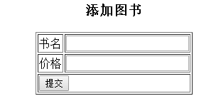

- 编写另一个桌面应用程序，使用JDBC厂商驱动方式连接数据库，增加一条记录，并显示结果。
<%@page import="java.sql.PreparedStatement"%>
<%@page import="java.sql.ResultSet"%>
<%@page import="java.sql.Statement"%>
<%@page import="java.sql.DriverManager"%>
<%@page import="java.sql.Connection"%>
<%@ page language="java" import="java.util.*" pageEncoding="utf-8"%>
<!DOCTYPE HTML PUBLIC "-//W3C//DTD HTML 4.01 Transitional//EN">
<html>
<head>
</head>
<body>
<%
Class.forName("com.mysql.jdbc.Driver");
java.sql.Connection con = DriverManager.getConnection(
"jdbc:mysql://localhost:3306/j2e", "root", "root");
%>

<%
request.setCharacterEncoding("utf-8");
String name = request.getParameter("name");
String price = request.getParameter("price");
if (name != null && price != null) {
String sql = "INSERT INTO T_Book(BookName,BookPrice) VALUES(?,?)";
PreparedStatement ps = con.prepareStatement(sql);
ps.setString(1, name);
ps.setDouble(2, Double.parseDouble(price));
ps.execute();
}
%>
<h3 align="center">图书信息</h3>
<table align="center" cellpading="0" border="1">
<tr>
<td>书名</td>
<td>价格</td>
</tr>
<%
Statement st = con.createStatement();
ResultSet rs = st.executeQuery("select * from T_Book");
while (rs.next()) {
System.out.println(rs.getString("BookName"));
%>
<tr>
<td><%=rs.getString("BookName")%></td>
<td><%=rs.getDouble("BookPrice")%></td>
</tr>
<%
}
%>
</table>
</body>
</html>

直接访问 http://localhost:8080/J2e_week10_20170511/show.jsp

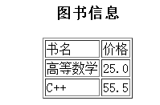

完整版（add.jsp-->>show.jsp）
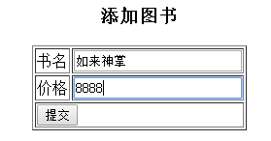 | 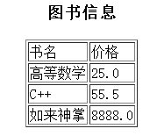

/---------------------------------------------------------------------------------------------------------------/
**实验报告撰写要求：
写明实验目的，内容；写明实验方法、步骤、核心代码、实验结果及实验心得，并附代码清单(代码清单可打印)。

课程代码：应该是考这个
//jdbc-odbc连接方式，连接access数据库
import java.sql.*;
public class Delete1{
public static void main(String args[]) throws Exception{

Class.forName("sun.jdbc.odbc.JdbcOdbcDriver");
Connection conn=DriverManager.getConnection("jdbc:odbc:DSSchool");

Statement stat=conn.createStatement();

String sql="DELETE FROM T_STUDENT WHERE STUNO='0032'";
int i=stat.executeUpdate(sql);
System.out.println("成功删除"+i+"行");
stat.close();
conn.close();
}
}
//jdbc-odbc连接方式，连接access数据库
import java.sql.*;
public class Insert1{
public static void main(String args[]) throws Exception{
Class.forName("sun.jdbc.odbc.JdbcOdbcDriver");
Connection conn=DriverManager.getConnection("jdbc:odbc:DSSchool");
Statement stat=conn.createStatement();
String sql="INSERT INTO T_STUDENT(STUNO,STUNAME,STUSEX) VALUES('0032','冯江','男')";
int i=stat.executeUpdate(sql);
System.out.println("成功添加"+i+"行");
stat.close();
conn.close();
}
}
//jdbc-odbc连接方式，连接access数据库
import java.sql.*;
public class InsertStudent1{
public static void main(String args[]) throws Exception{
Class.forName("sun.jdbc.odbc.JdbcOdbcDriver");
Connection conn=DriverManager.getConnection("jdbc:odbc:DSSchool");

String stuno="0035";
String stuname="lee";
String stusex="女";

Statement stat=conn.createStatement();
String sql=
"INSERT INTO T_STUDENT(STUNO,STUNAME,STUSEX) VALUES('"
+stuno+"','"+stuname+"','"+stusex+"')";
int i=stat.executeUpdate(sql);
System.out.println("成功添加"+i+"行");
stat.close();
conn.close();
}
}
//jdbc-odbc连接方式，连接access数据库
import java.sql.*;
public class InsertStudent2{
public static void main(String args[]) throws Exception{
Class.forName("sun.jdbc.odbc.JdbcOdbcDriver");
Connection conn=DriverManager.getConnection("jdbc:odbc:DSSchool");

String stuno="0036";
String stuname="李梅";
String stusex="女";

String sql=
"INSERT INTO T_STUDENT(STUNO,STUNAME,STUSEX) VALUES(?,?,?)";

PreparedStatement ps=conn.prepareStatement(sql);
ps.setString(1,stuno);
ps.setString(2,stuname);
ps.setString(3,stusex);
int i=ps.executeUpdate();
System.out.println("成功添加"+i+"行");
ps.close();
conn.close();
}
}
/*======================= 使用userdata 数据库 =======================*/
USE jeedb ;
/*======================= 删除user数据表 =======================*/
DROP TABLE IF EXISTS T_TEACHER;
/*======================= 创建user数据表 =======================*/
CREATE TABLE T_TEACHER(
TCID VARCHAR(30) PRIMARY KEY ,
TCNAME VARCHAR(30) NOT NULL ,
TCPWD VARCHAR(32) NOT NULL
) ;
/*======================= 插入测试数据 =======================*/
INSERT INTO T_TEACHER(TCID,TCNAME,TCPWD) VALUES ('8001','zhangli','123') ;
INSERT INTO T_TEACHER(TCID,TCNAME,TCPWD) VALUES ('8002','lee','456') ;
INSERT INTO T_TEACHER(TCID,TCNAME,TCPWD) VALUES ('8003','tom','456') ;
//jdbc厂商驱动连接方式，连接mysql数据库
import java.sql.*;

public class Select2{
public static void main(String args[]) throws Exception{
Class.forName("com.mysql.jdbc.Driver");
Connection conn=DriverManager.getConnection
("jdbc:mysql://localhost:3306/jeedb","root","");

Statement stat=conn.createStatement();

String sql="SELECT * FROM T_TEACHER";
ResultSet rs=stat.executeQuery(sql);
while(rs.next()){
String tcId=rs.getString("TCID");
String tcName=rs.getString("TCNAME");
String tcPwd=rs.getString("TCPWD");
System.out.println("教师："+tcId+"-"+tcName+"-"+tcPwd);
}
stat.close();
conn.close();
}
}
//jdbc厂商驱动连接方式，连接mysql数据库
import java.sql.*;
public class Transaction{
public static void main(String args[]) throws Exception{
Connection conn=null;
Statement stat=null;
try{
Class.forName("com.mysql.jdbc.Driver");
conn=DriverManager.getConnection
("jdbc:mysql://localhost:3306/jeedb","root","");

conn.setAutoCommit(false);

stat=conn.createStatement();

String sql1="UPDATE T_TEACHER SET TCPWD='999' WHERE TCID='8002'";
String sql2="UPDATE T_TEACHER SET TCPWD='555' WHERE TCID='8003'";
stat.executeUpdate(sql1);
stat.executeUpdate(sql2);
conn.commit();
System.out.println("成功修改");
}catch(Exception ex){
conn.rollback();
}finally{
stat.close();
conn.close();
}
}
}
//jdbc厂商驱动连接方式，连接mysql数据库
import java.sql.*;
public class Update2{
public static void main(String args[]) throws Exception{
Class.forName("com.mysql.jdbc.Driver");
Connection conn=DriverManager.getConnection
("jdbc:mysql://localhost:3306/jeedb","root","");

Statement stat=conn.createStatement();

String sql="UPDATE T_TEACHER SET TCPWD='789' WHERE TCID='8003'";
int i=stat.executeUpdate(sql);
System.out.println("成功修改"+i+"行");
stat.close();
conn.close();
}
}

哈啊
package com.huang0611.dbutils;

import java.io.IOException;
import java.io.InputStream;
import java.sql.Connection;
import java.sql.DriverManager;
import java.sql.SQLException;
import java.util.Properties;

import com.huang0611.study1.JdbcProperties;

public class DButils {
public static Connection getConnection() throws IOException,
ClassNotFoundException, SQLException {
InputStream in = JdbcProperties.class.getClassLoader()
.getResourceAsStream("jdbc.properties");
Properties pro = new Properties();
pro.load(in);
String user = pro.getProperty("user");
String pwd = pro.getProperty("pwd");
String driver = pro.getProperty("driver");
String url = pro.getProperty("url");
Class.forName(driver);
Connection con = DriverManager.getConnection(url, user, pwd);
return con;
}

public static void close(Connection con) {
try {
if (con != null) {
con.close();
}
} catch (SQLException e) {
e.printStackTrace();

}

}

}

ResultSet rs=state.executeQuery("select * from employees");
rowset.populate(rs);
while (rowset.next()) {
System.out.println(rowset.getString("Name"));
if(rowset.getString(1).equalsIgnoreCase("000001")){
rowset.updateString("Name", "王林1");
rowset.updateRow();
}
}

实验三 JSP基础
- 实验目的
1） 理解并掌握包含指令的用法
2） 理解并掌握JSP动作元素，包括：include、forward指令的使用方法

2、实验内容
1）编写一个登录表单，输入用户名和密码，查询数据库，若用户名和密码正确，则跳转到一个页面提示登陆成功，并显示该用户的用户名；否则，跳转到一个错误提示页面。
数据库user（用的mysql数据库，用户名和密码根据自己的爱好来设置）
CREATE TABLE `user` (
`id` int(11) NOT NULL,
`name` varchar(15) DEFAULT NULL,
`pwd` varchar(15) DEFAULT NULL,
PRIMARY KEY (`id`)
) ENGINE=MyISAM DEFAULT CHARSET=gbk
相关jsp页面
login.jsp
<%@ page language="java" import="java.util.*" pageEncoding="utf-8"%>
<!DOCTYPE HTML PUBLIC "-//W3C//DTD HTML 4.01 Transitional//EN">
<html>
<head>
</head>
<body>
<h3 align="center">用户登录</h3>
<form action="show.jsp" method="post">
<table align="center" border="1">
<tr>
<td>用户名</td>
<td><input type="text" name="name" /></td>
</tr>
<tr>
<td>密码</td>
<td><input type="password" name="pwd" /></td>
</tr>
<tr>
<td colspan="2"><input type="submit" value="登录"/></td>
</tr>
</table>
</form>
</body>
</html>

show.jsp 负责处理跳转
<%@page import="java.sql.PreparedStatement"%>
<%@page import="java.sql.ResultSet"%>
<%@page import="java.sql.Statement"%>
<%@page import="java.sql.DriverManager"%>
<%@page import="java.sql.Connection"%>
<%@ page language="java" import="java.util.*" pageEncoding="utf-8"%>
<!DOCTYPE HTML PUBLIC "-//W3C//DTD HTML 4.01 Transitional//EN">
<html>
<head>
</head>
<body>
<%
Class.forName("com.mysql.jdbc.Driver");
java.sql.Connection con = DriverManager.getConnection(
"jdbc:mysql://localhost:3306/j2e", "root", "root");
request.setCharacterEncoding("utf-8");
String name = request.getParameter("name");
String pwd = request.getParameter("pwd");
String sql = "SELECT * FROM USER WHERE NAME=? AND pwd=?";
PreparedStatement ps = con.prepareStatement(sql);
ps.setString(1, name);
ps.setString(2, pwd);
ResultSet s = ps.executeQuery();
if(s.next()){
request.setAttribute("user", name);
%>
<jsp:forward page="success.jsp">
<jsp:param value="${user}" name="userName"/>
</jsp:forward>
<%
} else{
%>
<jsp:forward page="fail.jsp"></jsp:forward>
<%}
%>

</body>
</html>

success.jap
<%@ page language="java" import="java.util.*" pageEncoding="utf-8"%>
<!DOCTYPE HTML PUBLIC "-//W3C//DTD HTML 4.01 Transitional//EN">
<html>
<body>
<h3>欢迎你</h3><%=request.getParameter("userName") %> <br>
</body>
</html>

fail.jsp
<%@ page language="java" import="java.util.*" pageEncoding="utf-8"%>
<!DOCTYPE HTML PUBLIC "-//W3C//DTD HTML 4.01 Transitional//EN">
<html>
<body>
<h3>登陆失败</h3>
</body>
</html>

访问页http://localhost:8080/J2e_week10_20170511/login.jsp
跳转页http://localhost:8080/J2e_week10_20170511/show.jsp
结果一
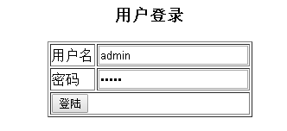 | 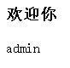
结果二
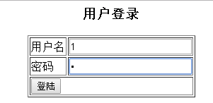 | 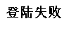

- 某网上商城各个页面中均包含公司地址、logo等信息，现将这些信息存储在一个文件中。请分别用两种包含方法在多个页面中包含公司地址信息文件。执行程序，查看修改公司地址信息文件时，不同包含方法实现时，是否能体现更新。
（直接将地址内容更换，发现两种包含方式都同步地址更新）chang
adress.jsp
<%@ page language="java" import="java.util.*" pageEncoding="utf-8"%>
<!DOCTYPE HTML PUBLIC "-//W3C//DTD HTML 4.01 Transitional//EN">
<html>
<body>
四川省成都市
</body>
</html>

company_jingtai.jsp
<%@ page language="java" import="java.util.*" pageEncoding="utf-8"%>
<!DOCTYPE HTML PUBLIC "-//W3C//DTD HTML 4.01 Transitional//EN">
<html>
<body>
公司地址:<%@ include file="adress.jsp"%>
</body>
</html>
company_dongtai.jsp
<%@ page language="java" import="java.util.*" pageEncoding="utf-8"%>
<!DOCTYPE HTML PUBLIC "-//W3C//DTD HTML 4.01 Transitional//EN">
<html>
<body>
公司地址:<jsp:include page="adress.jsp"></jsp:include>
</body>
</html>

结果
公司地址:四川省成都市

3思考题
1）静态包含和动态包含的语法是什么？二者有什么区别
静态包含：
<%@ include file="相对位置" %>
属于先包含后处理。
动态包含：
<jsp:include page=“要包含的文件路径" flush="true|false">
<jsp:param name=“参数名称” value="参数内容"/> ------可以省略，不传递参数
……可以多个
</jsp:include>
如果包含的是动态页，则先分别处理后再将处理的结果包含进来。

- 动态包含和跳转的区别是什么？
动态包含:
将多个页面编译成class字节文件后在组合成一个页面
跳转:
从当前页面抵达另一个页面
分服务端跳转、客户端跳转两种

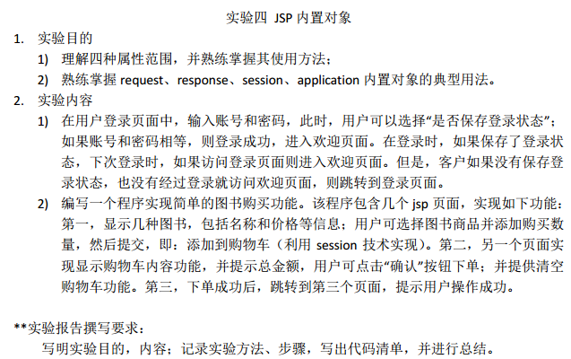
实验四
- 用户登录
http://localhost:8080/J2e_week12_20170525/login.jsp
<%@ page language="java" import="java.util.*" pageEncoding="utf-8"%>
<%
String path = request.getContextPath();
String basePath = request.getScheme()+"://"+request.getServerName()+":"+request.getServerPort()+path+"/";
%>

<!DOCTYPE HTML PUBLIC "-//W3C//DTD HTML 4.01 Transitional//EN">
<html>
<head>
<base href="<%=basePath%>">
</head>

<body>

<%
String saveOk = (String) session.getAttribute("saveOk");
if(saveOk==null || saveOk.equals("")){
System.out.println("登陆错误或者没保存");
}else{
System.out.println("先前用户已经保存");
request.setAttribute("user", saveOk);
%>
<jsp:forward page="success.jsp" />
<%
}
%>

<%
String msg=(String) request.getAttribute("msg");
if(msg != null){
out.println("<h6 align='center'>"+msg+"</h6>");
}
%>

<h3 align="center">用户登录</h3>
<form action="show.jsp" method="get">
<table align="center" >
<tr>
<td>用户名</td>
<td><input type="text" name="name" /></td>
</tr>
<tr>
<td>密码</td>
<td><input type="password" name="pwd" /></td>
</tr>
<tr>
<td><input type="submit" value="登录"/></td>
<td>是否保存登录<input type="checkbox" name="save" value="ok"/></td>
</tr>
</table>
</form>
</body>
</html>

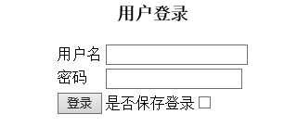
http://localhost:8080/J2e_week12_20170525/show.jsp中转处理
<%@page import="java.sql.PreparedStatement"%>
<%@page import="java.sql.ResultSet"%>
<%@page import="java.sql.Statement"%>
<%@page import="java.sql.DriverManager"%>
<%@page import="java.sql.Connection"%>
<%@ page language="java" import="java.util.*" pageEncoding="utf-8"%>
<!DOCTYPE HTML PUBLIC "-//W3C//DTD HTML 4.01 Transitional//EN">
<html>
<head>
</head>
<body>
<%
Class.forName("com.mysql.jdbc.Driver");
java.sql.Connection con = DriverManager.getConnection(
"jdbc:mysql://localhost:3306/j2e", "root", "root");
request.setCharacterEncoding("utf-8");
String name = request.getParameter("name");
String pwd = request.getParameter("pwd");
String sql = "SELECT * FROM USER WHERE NAME=? AND pwd=?";
PreparedStatement ps = con.prepareStatement(sql);
ps.setString(1, name);
ps.setString(2, pwd);
ResultSet s = ps.executeQuery();
if(s.next()){
request.setAttribute("user", name);
String ok = request.getParameter("save");
if(ok==null){
System.out.println("没有保存啊");
}else{
System.out.println("保存ok");
session.setAttribute("saveOk", name);
}
%>
<jsp:forward page="success.jsp" />
<%
} else{
request.setAttribute("msg", "登陆失败！用户名或者密码错误");
%>
<jsp:forward page="login.jsp"></jsp:forward>

<%}
%>

</body>
</html>

成功登陆时
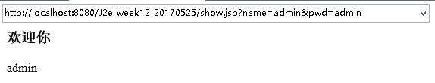
登陆失败时
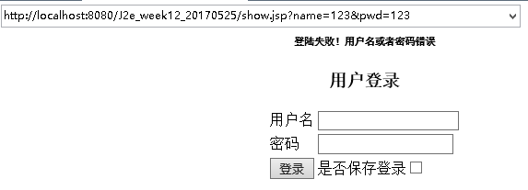
勾选保存  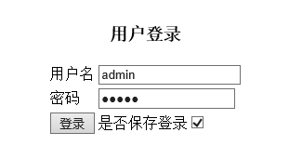 | 访问登陆页面显示如下  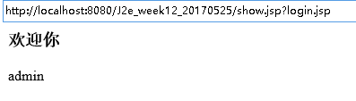

- 购买图书
图书展示
<%@page import="java.sql.PreparedStatement"%>
<%@page import="java.sql.ResultSet"%>
<%@page import="java.sql.Statement"%>
<%@page import="java.sql.DriverManager"%>
<%@page import="java.sql.Connection"%>
<%@ page language="java" import="java.util.*" pageEncoding="utf-8"%>
<!DOCTYPE HTML PUBLIC "-//W3C//DTD HTML 4.01 Transitional//EN">
<html>
<head>
</head>
<body>
<%
Class.forName("com.mysql.jdbc.Driver");
java.sql.Connection con = DriverManager.getConnection(
"jdbc:mysql://localhost:3306/j2e", "root", "root");
%>

<%
request.setCharacterEncoding("utf-8");
String name = request.getParameter("name");
String price = request.getParameter("price");
if (name != null && price != null) {
String sql = "INSERT INTO T_Book(BookName,BookPrice) VALUES(?,?)";
PreparedStatement ps = con.prepareStatement(sql);
ps.setString(1, name);
ps.setDouble(2, Double.parseDouble(price));
ps.execute();
}
%>
<h3 align="center">图书信息</h3>
<table align="center" cellpading="0" border="1">
<tr>
<td>书号</td>
<td>书名</td>
<td>价格</td>
<td>购买数量</td>
<td>加入购物车</td>
</tr>
<%
Statement st = con.createStatement();
ResultSet rs = st.executeQuery("select * from T_Book");
while (rs.next()) {
System.out.println(rs.getString("BookName"));
int id = rs.getInt("BookId");
request.setAttribute("id", id);
String bname=rs.getString("BookName");
double bprice = rs.getDouble("BookPrice");
%>
<tr>
<form action="car.jsp">
<td><input type="text" name="id" value="${id}"></td>
<td><%=bname%></td>
<td><%=bprice%></td>
<td><input type="text" name="amount"></td>
<td><input type="submit" value="加入购物车"></td>
</form>
</tr>
<%
}
%>
</table>
</body>
</html>

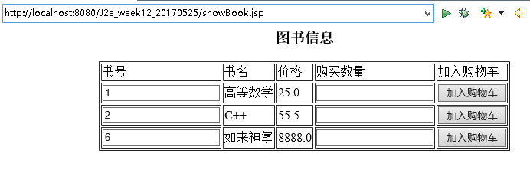
购物车界面
<%@ page language="java" import="java.util.*" pageEncoding="utf-8"%>

<%@page import="java.sql.PreparedStatement"%>
<%@page import="java.sql.ResultSet"%>
<%@page import="java.sql.Statement"%>
<%@page import="java.sql.DriverManager"%>
<%@page import="java.sql.Connection"%>
<!DOCTYPE HTML PUBLIC "-//W3C//DTD HTML 4.01 Transitional//EN">
<html>
<head>

</head>

<body>
<% double all = 0;
Class.forName("com.mysql.jdbc.Driver");
java.sql.Connection con = DriverManager.getConnection(
"jdbc:mysql://localhost:3306/j2e", "root", "root");
%>
<h3 align="center">购物车信息</h3>
<table align="center" cellpading="0" border="1">
<tr>
<td>订单号</td>
<td>书名</td>
<td>价格</td>
<td>数量</td>
<td>总价格</td>
</tr>
<%
//装入session
String id = request.getParameter("id");
String amount = request.getParameter("amount");
ArrayList<String> idlist = (ArrayList<String>) session.getAttribute("idlist");
ArrayList<String> amountlist =(ArrayList<String>) session.getAttribute("amountlist");
if(idlist==null){
idlist = new ArrayList<String>();
amountlist = new ArrayList<String>();
}
idlist.add(id);amountlist.add(amount);
session.setAttribute("idlist", idlist);
session.setAttribute("amountlist", amountlist);
%>

<%//数据显示
for(int i = 0;i<idlist.size();i++){
//out.print(idlist.get(i));
Statement st = con.createStatement();
ResultSet rs = st.executeQuery("select * from T_Book where BookId="+Integer.valueOf(idlist.get(i)));
if(rs.next()) {
double bprice = rs.getDouble("BookPrice");
double allNow=bprice*Integer.valueOf(amountlist.get(i));
all+=allNow;
%>
<tr>
<td><%= i%></td>
<td><%=rs.getString("BookName")%></td>
<td><%=bprice%></td>
<td><%=amountlist.get(i)%></td>
<td><%= allNow%></td>
</tr>
<%
}
}
%>
</table>
总价格：<%=all %>
<a href="buySuccess.jsp">确认下单</a>
</body>
</html>

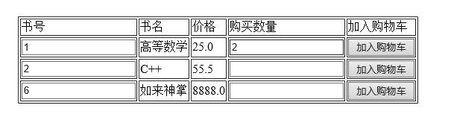
加入如上
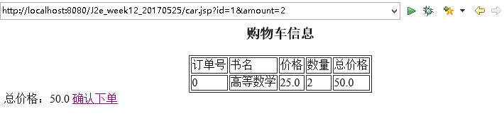

继续添加
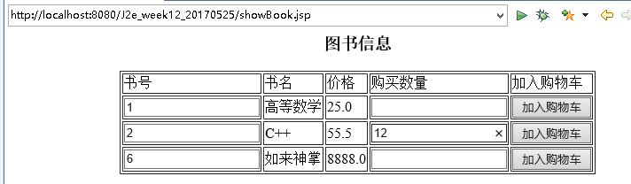
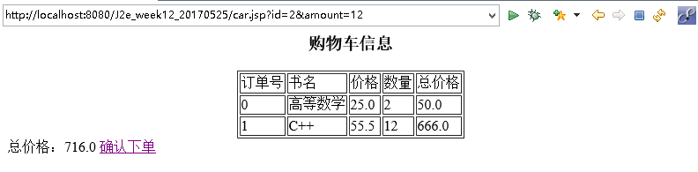

确认下单
<%@ page language="java" import="java.util.*" pageEncoding="utf-8"%>

<!DOCTYPE HTML PUBLIC "-//W3C//DTD HTML 4.01 Transitional//EN">
<html>
<head>
</head>

<body>
<% session.removeAttribute("idlist");
session.removeAttribute("amountlist"); %>
<!-- 清除session -->
亲，操作成功！订单已经生成！请确认收货<br>
</body>
</html>

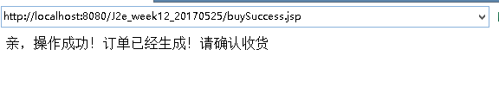

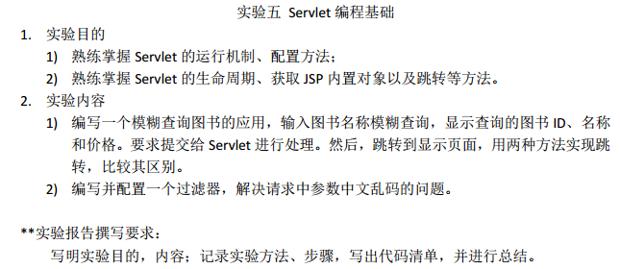
模糊查询商品 ----做一个类比
页面
<%@ page language="java" contentType="text/html; charset=UTF-8"
pageEncoding="UTF-8"%>
<%@taglib prefix="c" uri="http://java.sun.com/jsp/jstl/core" %>
<!DOCTYPE html PUBLIC "-//W3C//DTD HTML 4.01 Transitional//EN" "http://www.w3.org/TR/html4/loose.dtd">
<html>
<head>
<meta http-equiv="Content-Type" content="text/html; charset=UTF-8">
<title>Insert title here</title>
</head>
<body>
<table border="1" align="center" width="88%">
<tr>
<td colspan="7">
<form action="${pageContext.request.contextPath }/findProductByCondition" method="post">
商品名称:<input name="name">&nbsp;&nbsp;&nbsp;&nbsp;关键词:<input name="kw">&nbsp;&nbsp;&nbsp;&nbsp;
<input type="submit" value="查询">
</form>
</td>
<td colspan="1" align="right">
<input type="button" value="删除选中" onclick="delCheck()">
</td>
</tr>
<tr>
<td><input type="checkbox" onclick="checkAll(this)"></td>
<th>pid</th>
<th>商品图片</th>
<th>商品名称</th>
<th>市场价</th>
<th>商城价</th>
<th>商品描述</th>
<th>操作</th>
</tr>
<form id="formId" action="${pageContext.request.contextPath }/delCheckedProduct" method="post">
<c:forEach items="${list }" var="p">
<tr>
<td width='1%'><input type="checkbox" name="pid" value="${p.pid }"></td>
<td width='8%'>${p.pid }</td>
<td width='8%'><img alt="" src="${pageContext.request.contextPath }/${p.pimage}" width="80"></td>
<td width='8%'>${p.pname }</td>
<td width='8%'>${p.market_price }</td>
<td width='8%'>${p.shop_price }</td>
<td >${p.pdesc }</td>
<td width='8%' >
<a href="${pageContext.request.contextPath }/getProductById?pid=${p.pid}">修改</a>
|
<a href="javascript:void(0)" onclick="deleteP('${p.pid}')">删除</a>
</td>
</tr>
</c:forEach>
</form>
</table>
</body>
<script type="text/javascript">

//删除商品
function deleteP(obj){
//alert(obj);
if(confirm("你真舍得丢弃我吗?")){
//发送请求
location.href="${pageContext.request.contextPath }/deleteProductById?pid="+obj;
}
}

//全选
function checkAll(obj){
//获取所有的复选框
var arr=document.getElementsByName("pid");

//遍历数组 修改选中状态
for(var i=0;i<arr.length;i++){
arr[i].checked=obj.checked;
}
}

//删除选中
function delCheck(){
//提交表单
document.getElementById("formId").submit();
}
</script>
</html>

Dao层 看清楚了挑哪个
package com.itheima.dao;

import java.sql.SQLException;
import java.util.ArrayList;
import java.util.List;

import org.apache.commons.dbutils.QueryRunner;
import org.apache.commons.dbutils.handlers.BeanHandler;
import org.apache.commons.dbutils.handlers.BeanListHandler;
import org.apache.commons.dbutils.handlers.ScalarHandler;

import com.itheima.domain.Product;
import com.itheima.utils.DataSourceUtils;

public class ProductDao {

/**
* 查询所有商品
* @return
* @throws SQLException
*/
public List<Product> findAll() throws SQLException {
QueryRunner qr = new QueryRunner(DataSourceUtils.getDataSource());
String sql="select * from product";
return qr.query(sql, new BeanListHandler<>(Product.class));
}

/**
* 添加商品
* @param p
* @return
* @throws SQLException
*/
public void addProduct(Product p) throws SQLException {
QueryRunner qr = new QueryRunner(DataSourceUtils.getDataSource());
/*
* `pid` varchar (96),
`pname` varchar (150),
`market_price` double ,
`shop_price` double ,
`pimage` varchar (600),
`pdate` date ,
`pdesc` varchar (765)
*/
String sql="insert into product(pid,pname,market_price,shop_price,pdate,pdesc) values(?,?,?,?,?,?) ";
qr.update(sql, p.getPid(),p.getPname(),p.getMarket_price(),
p.getShop_price(),p.getPdate(),p.getPdesc());
}

/**
* 通过商品id获取商品
* @param pid 商品id
* @return 商品
* @throws SQLException
*/
public Product getProductById(String pid) throws SQLException {
QueryRunner qr = new QueryRunner(DataSourceUtils.getDataSource());
String sql="select * from product where pid = ?";
return qr.query(sql, new BeanHandler<>(Product.class), pid);
}

/**
* 修改商品信息
* @param p 商品信息
* @throws SQLException
*/
public void updateProductById(Product p) throws SQLException {
QueryRunner qr = new QueryRunner(DataSourceUtils.getDataSource());

String sql="update product set pname = ?,market_price = ?,shop_price = ?,pdesc = ? where pid = ?";

qr.update(sql, p.getPname(),p.getMarket_price(),p.getShop_price(),
p.getPdesc(),p.getPid());
}

/**
* 删除商品
* @param pid 商品Id
* @throws SQLException
*/
public void deleteProductById(String pid) throws SQLException {

QueryRunner qr = new QueryRunner(DataSourceUtils.getDataSource());
String sql="delete from product where pid = ?";
qr.update(sql, pid);

}

/**
* 多条件查询
* @param name 商品名称
* @param kw 关键词
* @return list
* @throws SQLException
*/
public List<Product> findProductByCondition(String name, String kw) throws SQLException {
QueryRunner qr = new QueryRunner(DataSourceUtils.getDataSource());
String sql="select * from product where 1=1 ";

//存放参数
ArrayList<String> params=new ArrayList<>();

//判断参数是否为空 拼接sql
if(name!=null && name.trim().length()>0){
sql+=(" and pname like ? ");// pname like "%ssss%"
params.add("%"+name+"%");
}

if(kw!=null && kw.trim().length()>0){
sql+=(" and pdesc like ? ");// pname like "%ssss%"
params.add("%"+kw+"%");
}

return qr.query(sql, new BeanListHandler<>(Product.class), params.toArray());
}

/**
* 查询第几页数据
* @param currPage
* @param pageSize
* @return
* @throws SQLException
*/
public List<Product> findProductByPage(int currPage, int pageSize) throws SQLException {
QueryRunner qr = new QueryRunner(DataSourceUtils.getDataSource());
String sql="select * from product limit ?,?";
return qr.query(sql, new BeanListHandler<>(Product.class), (currPage-1)*pageSize,pageSize);
}

/**
* 查询总条数
* @return
* @throws SQLException
*/
public int getCount() throws SQLException {
QueryRunner qr = new QueryRunner(DataSourceUtils.getDataSource());
String sql="select count(*) from product;";
return ((Long)qr.query(sql, new ScalarHandler())).intValue();
}

}

查询的servlet
package com.itheima.web.servlet;

import java.io.IOException;
import java.sql.SQLException;
import java.util.List;

import javax.servlet.ServletException;
import javax.servlet.http.HttpServlet;
import javax.servlet.http.HttpServletRequest;
import javax.servlet.http.HttpServletResponse;

import com.itheima.domain.Product;
import com.itheima.service.ProductService;

/**
* 多条件查询
*/
public class FindProductByConditionServlet extends HttpServlet {
private static final long serialVersionUID = 1L;
protected void doGet(HttpServletRequest request, HttpServletResponse response) throws ServletException, IOException {

//1.接受两个参数
String name=request.getParameter("name");
String kw=request.getParameter("kw");//关键字

//2.调用service 完成操作 返回值:list
List<Product> plist=null;
try {
plist = new ProductService().findProductByCondition(name,kw);
} catch (SQLException e) {
e.printStackTrace();
}

//3.将list放入request域中,请求转发
request.setAttribute("list", plist);
request.getRequestDispatcher("/product_list.jsp").forward(request, response);
}

protected void doPost(HttpServletRequest request, HttpServletResponse response) throws ServletException, IOException {
doGet(request, response);
}

}

字符过滤器
package com.itheima.c_proxy.encoding;

import java.io.IOException;
import java.lang.reflect.InvocationHandler;
import java.lang.reflect.Method;
import java.lang.reflect.Proxy;

import javax.servlet.Filter;
import javax.servlet.FilterChain;
import javax.servlet.FilterConfig;
import javax.servlet.ServletException;
import javax.servlet.ServletRequest;
import javax.servlet.ServletResponse;
import javax.servlet.http.HttpServletRequest;
import javax.servlet.http.HttpServletResponse;

public class EncodingFilter implements Filter {

@Override
public void init(FilterConfig filterConfig) throws ServletException {

}

@Override
public void doFilter(ServletRequest req, ServletResponse resp, FilterChain chain)
throws IOException, ServletException {
//1.强转
final HttpServletRequest request=(HttpServletRequest) req;
HttpServletResponse response=(HttpServletResponse) resp;
//创建代理对象
HttpServletRequest requestProxy=(HttpServletRequest) Proxy.newProxyInstance(HttpServletRequest.class.getClassLoader(), request.getClass().getInterfaces(), new InvocationHandler() {
@Override
public Object invoke(Object proxy, Method method, Object[] args) throws Throwable {
if("getParameter".equals(method.getName())){
//获取请求方式
String m = request.getMethod();

if("get".equalsIgnoreCase(m)){
String s = (String) method.invoke(request, args);//相当于 request.getParameter(args);
return new String(s.getBytes("iso8859-1"),"utf-8");
}else if("post".equalsIgnoreCase(m)){
request.setCharacterEncoding("utf-8");
return method.invoke(request, args);
}
}
//不需要加强的方法
return method.invoke(request, args);
}
});
//2.放行
chain.doFilter(requestProxy, response);
}

@Override
public void destroy() {
}
}

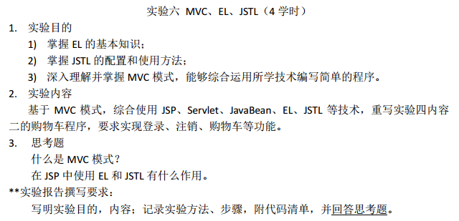
数据库
添加到购物车
页面
<%@ page language="java" import="java.util.*" pageEncoding="utf-8"%>
<%@ taglib prefix="c" uri="http://java.sun.com/jsp/jstl/core"%>
<!DOCTYPE HTML PUBLIC "-//W3C//DTD HTML 4.01 Transitional//EN">
<html>
<head>
<title>所有图书</title>
</head>
<body>
<h3 align="center">图书信息</h3>

<table align="center" border="1" align="center">
<tr>
<td>书号</td>
<td>书名</td>
<td>价格</td>
<td>购买数量</td>
<td>加入购物车</td>
</tr>
<c:forEach items="${books }" var="book">
<form action="addToCar" method="post">
<tr>
<td>${book.id}</td>
<td><input type="text" name="bname" value="${book.name}" /></td>
<td><input type="text" name="price" value="${book.price}" /></td>
<td><input type="text" name="amount"></td>
<td><input type="submit" value="加入购物车"></td>
</tr>
</form>
</c:forEach>
</table>

<a href='/j2e_week14yu15_20170614/car.jsp'>查看购物车</a>
</body>
</html>

<%@ page language="java" import="java.util.*" pageEncoding="utf-8"%>
<%@ taglib prefix="c" uri="http://java.sun.com/jsp/jstl/core"%>
<%
String path = request.getContextPath();
String basePath = request.getScheme()+"://"+request.getServerName()+":"+request.getServerPort()+path+"/";
%>

<!DOCTYPE HTML PUBLIC "-//W3C//DTD HTML 4.01 Transitional//EN">
<html>
<head>
<base href="<%=basePath%>">
<title>购物车</title>
</head>

<body>
<%double sum=0; %>
<h3 align="center">购物车信息</h3>
<table align="center" border="1">
<tr>
<td>订单号</td>
<td>书名</td>
<td>价格</td>
<td>数量</td>
<td>本商品总价格</td>
</tr>
<c:forEach items="${car}" var="c" varStatus="info">
<tr>
<td>${info.count}</td>
<td>${c.key}</td>
<td>${c.value.price}</td>
<td>${c.value.amount}</td>
<td>${c.value.allPrice}</td>
</tr>
</c:forEach>
</table>
<a href='/j2e_week14yu15_20170614/showAll'>继续购物</a>
</body>
</html>

Servley
package com.huang.servlet;

import java.io.IOException;
import java.io.PrintWriter;
import java.util.HashMap;
import java.util.Map;

import javax.servlet.ServletException;
import javax.servlet.http.HttpServlet;
import javax.servlet.http.HttpServletRequest;
import javax.servlet.http.HttpServletResponse;

import com.huang.bean.CarItem;

public class AddToCar extends HttpServlet {
private static final long serialVersionUID = 1L;
public void doGet(HttpServletRequest request, HttpServletResponse response)
throws ServletException, IOException {

response.setContentType("text/html;charset=utf-8");
request.setCharacterEncoding("utf-8");

String name=request.getParameter("bname");
String amount=request.getParameter("amount");
String price = request.getParameter("price");

//2.将商品添加到购物车
//2.1 从session中获取购物车
@SuppressWarnings("unchecked")
Map<String,CarItem> map=(Map<String, CarItem>) request.getSession().getAttribute("car");
Integer count=null;
if(amount==null){
count=0;
}else {
if(amount.trim().equals(""))
count=0;
else
count = Integer.valueOf(amount);
}
//2.2判断购物车是否为空
if(map==null){
//第一次购物 创建购物车
map=new HashMap<String, CarItem>();
//将购物车放入session中g
request.getSession().setAttribute("car", map);
}else{
//购物车不为空 继续判断购物车中是否有该商品
CarItem c = map.get(name);
if(c==null){
//购物车中没有该商品
}else{
//购物车中有该商品
count+=c.getAmount();
}
}
//将商品放入购物车中
CarItem item = new CarItem();
item.setName(name);item.setAmount(count);
item.setPrice(Double.valueOf(price));
item.setAllPrice(item.getPrice()*item.getAmount());
System.out.println(name+amount);
map.put(name, item);
PrintWriter out = response.getWriter();
out.print("已经将<b>"+name+"</b>添加到购物车中<hr>");
out.print("<a href='"+request.getContextPath()+"/showAll'>继续购物</a>&nbsp;&nbsp;&nbsp;&nbsp;");
out.print("<a href='"+request.getContextPath()+"/car.jsp'>查看购物车</a>&nbsp;&nbsp;&nbsp;&nbsp;");
out.flush();
out.close();
}

public void doPost(HttpServletRequest request, HttpServletResponse response)
throws ServletException, IOException {
doGet(request, response);
}

}

package com.huang.servlet;

import java.io.IOException;
import java.sql.SQLException;
import java.util.List;

import javax.servlet.ServletException;
import javax.servlet.http.HttpServlet;
import javax.servlet.http.HttpServletRequest;
import javax.servlet.http.HttpServletResponse;

import com.huang.bean.Book;
import com.huang.web.BookService;

public class ShowAllBooksServlet extends HttpServlet {

private static final long serialVersionUID = 1L;
public void doGet(HttpServletRequest request, HttpServletResponse response)
throws ServletException, IOException {
response.setContentType("text/html;chaset=utf-8");
try {
List<Book> books = new BookService().finAll();
request.setAttribute("books", books);
request.getRequestDispatcher("showBook.jsp").forward(request, response);
} catch (ClassNotFoundException e) {
e.printStackTrace();
} catch (SQLException e) {
e.printStackTrace();
}
}

public void doPost(HttpServletRequest request, HttpServletResponse response)
throws ServletException, IOException {
doGet(request, response);

}

}

模型
package com.huang.utils;

import java.sql.Connection;
import java.sql.DriverManager;
import java.sql.SQLException;

public class JdbcUtils {

public static Connection getConnection() throws ClassNotFoundException, SQLException {
Class.forName("com.mysql.jdbc.Driver");
java.sql.Connection con = DriverManager.getConnection(
"jdbc:mysql://localhost:3306/j2e", "root", "root");
return con;
}
public static void closen(Connection con) throws ClassNotFoundException, SQLException {
try {
if(con!=null){
con.close();
}
} catch (Exception e) {
}
}

}

package com.huang.dao;

import java.sql.ResultSet;
import java.sql.SQLException;
import java.util.ArrayList;
import java.util.List;

import org.junit.Test;

import com.huang.bean.Book;
import com.huang.utils.JdbcUtils;

public class BookDao {

public List<Book> finAll() throws ClassNotFoundException, SQLException {
java.sql.Connection con = JdbcUtils.getConnection();
java.sql.Statement st = con.createStatement();
ResultSet rs =st.executeQuery("select * from T_Book");
List<Book> books = new ArrayList<Book>();
while (rs.next()) {
Book book = new Book();
book.setId(rs.getInt("BookId"));
book.setName(rs.getString("BookName"));
book.setPrice(rs.getDouble("BookPrice"));
books.add(book);
}
return books;
}
@Test
public void testii() throws ClassNotFoundException, SQLException{
System.out.println(new BookDao().finAll());;
}

}

Web
package com.huang.web;

import java.sql.SQLException;
import java.util.List;

import com.huang.bean.Book;
import com.huang.dao.BookDao;

public class BookService {

public List<Book> finAll() throws ClassNotFoundException, SQLException {

return new BookDao().finAll();
}

}

网络
package com.itheima.web.servlet;

import java.io.IOException;
import java.io.PrintWriter;
import java.util.HashMap;
import java.util.LinkedHashMap;
import java.util.Map;

import javax.servlet.ServletException;
import javax.servlet.http.HttpServlet;
import javax.servlet.http.HttpServletRequest;
import javax.servlet.http.HttpServletResponse;

/**
* 添加到购物车
*/
public class Add2CartServlet extends HttpServlet {
private static final long serialVersionUID = 1L;

protected void doGet(HttpServletRequest request, HttpServletResponse response) throws ServletException, IOException {
//0.设置编码
response.setContentType("text/html;charset=utf-8");
PrintWriter w = response.getWriter();

//1.获取商品的名称
String name=request.getParameter("name");
name=new String(name.getBytes("iso8859-1"),"utf-8");

//2.将商品添加到购物车
//2.1 从session中获取购物车
Map<String,Integer> map=(Map<String, Integer>) request.getSession().getAttribute("cart");

Integer count=null;

//2.2判断购物车是否为空
if(map==null){
//第一次购物 创建购物车
map=new HashMap<>();

//将购物车放入session中g
request.getSession().setAttribute("cart", map);

count=1;
}else{
//购物车不为空 继续判断购物车中是否有该商品
count = map.get(name);
if(count==null){
//购物车中没有该商品
count=1;
}else{
//购物车中有该商品
count++;
}
}
//将商品放入购物车中
map.put(name, count);

//3.提示信息
w.print("已经将<b>"+name+"</b>添加到购物车中<hr>");
w.print("<a href='"+request.getContextPath()+"/product_list.jsp'>继续购物</a>&nbsp;&nbsp;&nbsp;&nbsp;");
w.print("<a href='"+request.getContextPath()+"/cart.jsp'>查看购物车</a>&nbsp;&nbsp;&nbsp;&nbsp;");
}

protected void doPost(HttpServletRequest request, HttpServletResponse response) throws ServletException, IOException {
doGet(request, response);
}
}
页面
<%@page import="java.util.Map"%>
<%@ page language="java" contentType="text/html; charset=UTF-8"
pageEncoding="UTF-8"%>
<!DOCTYPE html PUBLIC "-//W3C//DTD HTML 4.01 Transitional//EN" "http://www.w3.org/TR/html4/loose.dtd">
<html>
<head>
<meta http-equiv="Content-Type" content="text/html; charset=UTF-8">
<title>Insert title here</title>
</head>
<body>
<table border="1" align="center" width="20%">
<tr>
<td>商品名称</td>
<td>商品数量</td>
</tr>

<c:forEach items="${map }" var="p">
<tr>
<td>${p.key }</td>
<td>${p.name }</td>
</tr>
</c:forEach>
</table>

<hr>
<center>
<a href="/day1101/product_list.jsp">继续购物</a>&nbsp;&nbsp;&nbsp;
<a href="/day1101/clearCart">清空购物车</a>
</center>
</body>
</html>

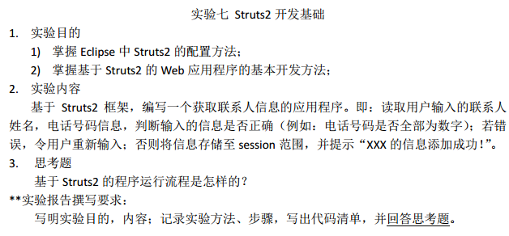
开始
<%@ page language="java" import="java.util.*" pageEncoding="utf-8"%>
<!DOCTYPE HTML PUBLIC "-//W3C//DTD HTML 4.01 Transitional//EN">
<html>
<head>
<title>添加联系人</title>
</head>

<body>
<form action="/J2e_week16_20170622/addContact.action" method="post">表单看到这个全改为绝对路径，尽管我不习惯，J2e_week16_20170622为工程名称
<form action="addContact.action" method="post">
<table align="center">
<tr>
<td>联系人姓名</td>
<td><input type="text" name="contactPerson" /></td>
</tr>
<tr>
<td>联系人电话</td>
<td><input type="text" name="phone" /></td>
</tr>
<tr>
<td colspan="2"><input type="submit" value="添加" /></td>
</tr>
</table>
</form>
</body>
</html>

Action
<?xml version="1.0" encoding="UTF-8"?>
<web-app xmlns:xsi="http://www.w3.org/2001/XMLSchema-instance"
xmlns="http://java.sun.com/xml/ns/javaee"
xsi:schemaLocation=
"http://java.sun.com/xml/ns/javaee http://java.sun.com/xml/ns/javaee/web-app_3_0.xsd"
id="WebApp_ID" version="3.0">
<display-name>J2e_week16_20170622</display-name>
<!-- 强调：不能忘记配置前端控制器 -->
<filter>
<filter-name>struts2</filter-name>
<filter-class>org.apache.struts2.dispatcher.ng.filter.StrutsPrepareAndExecuteFilter</filter-class>
</filter>
<filter-mapping>
<filter-name>struts2</filter-name>
<url-pattern>/*</url-pattern>
</filter-mapping>
<welcome-file-list>
<welcome-file>index.jsp</welcome-file>
</welcome-file-list>
</web-app>
<?xml version="1.0" encoding="UTF-8" ?>
<!DOCTYPE struts PUBLIC
"-//Apache Software Foundation//DTD Struts Configuration 2.3//EN"
"http://struts.apache.org/dtds/struts-2.3.dtd">
<struts>
<package name="addContactPerson" extends="struts-default">
<action name="addContact" class="com.huang.AddContactAction">
<result name="success">/success.jsp</result>
<result name="none">/add_contact.jsp</result>
</action>
</package>
</struts>
package com.huang;

import java.util.regex.Pattern;

import javax.servlet.http.HttpServletRequest;

import org.apache.struts2.ServletActionContext;

import com.opensymphony.xwork2.ActionSupport;

public class AddContactAction extends ActionSupport {

private static final long serialVersionUID = 1L;

@SuppressWarnings("null")
@Override
public String execute() throws Exception {
HttpServletRequest request = ServletActionContext.getRequest();
String name = request.getParameter("contactPerson");
String phone = request.getParameter("phone");
if (name != null && phone != null)
if (!name.equals("")) {
if (!phone.equals("")) {
String regex = "[0-9]*";
Pattern pattern = Pattern.compile(regex);
if (pattern.matcher(phone).matches()) {
request.getSession().setAttribute("addPerson", name);
return SUCCESS;
}
}
}
return NONE;
}

}

成功
<%@ page language="java" import="java.util.*" pageEncoding="utf-8"%>
<!DOCTYPE HTML PUBLIC "-//W3C//DTD HTML 4.01 Transitional//EN">
<html>
<head>
<title>添加成功</title>
</head>
<body>
${addPerson}的信息添加成功<br>
</body>
</html>

